Портативный прибор обнаружения газа и сигнализации

G90

руководство по эксплуатации


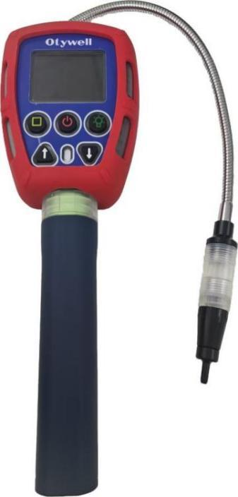

Henan Otywell Electronic Technology Co., Ltd.

Предприятие сертифицировано по системе менеджмента качества ISO9001

Благодарим за выбор продукции нашей компании. Перед использованием внимательно прочитайте настоящее руководство
и строго соблюдайте указания по эксплуатации, чтобы в полной мере воспользоваться нашими
услугами и избежать повреждения оборудования или иных несчастных случаев из-за неправильной эксплуатации.
Заявление об авторских правах
Настоящее руководство является собственностью нашей компании. Любое воспроизведение или распространение в
любой форме без предварительного разрешения запрещено.
Руководство по обслуживанию пользователя
1. Перед использованием убедитесь в наличии всех прилагаемых принадлежностей, сертификата соответствия и
гарантийного талона. При их отсутствии обратитесь к продавцу или производителю
незамедлительно.
2. На изделие распространяется гарантия сроком один год с даты продажи. Имеющие право
покупатели могут получить бесплатный ремонт при предъявлении гарантийного талона.
3. По вопросам, возникшим из-за неправильной эксплуатации, несанкционированного ремонта или обстоятельств
непреодолимой силы, ремонтные услуги предоставляются платно.
4. При ремонте предъявите гарантийный талон; в противном случае ремонт будет
платным.
5. После технического обслуживания заполните «Запись о техническом обслуживании и ремонте» и
подпишите для подтверждения.
6. При возникновении вопросов или замечаний своевременно обращайтесь к нам, и мы
решим их должным образом.
Указания по использованию
Не используйте повреждённые или некомплектные изделия. При возникновении любых проблем
незамедлительно обращайтесь в нашу компанию или к дистрибьютору.
Не подвергайте изделие воздействию электрических ударов, сильной вибрации или жёстких
условий.
Отработанные аккумуляторы и датчики должны утилизироваться квалифицированными организациями по переработке или
организациями по обращению с опасными отходами; не выбрасывайте их бесконтрольно.
Не разбирайте аккумуляторы и не помещайте их в огонь, избегайте короткого замыкания
между положительным и отрицательным выводами во избежание возгорания или взрыва.

Строго запрещается разбирать или ремонтировать изделие без
разрешения.
Никогда не открывайте крышку при включённом питании! Никогда не заряжайте и не заменяйте аккумуляторы во
взрывоопасных зонах!
Избегайте контакта изделия с водой, химическими растворителями и другими вредными
веществами.
Защищайте изделие от падения и сильной вибрации.
Для обеспечения точности регулярно калибруйте изделие (не чаще одного раза в год).
Не подвергайте датчик частому воздействию газов высокой концентрации. Не используйте
датчик после его отказа или превышения срока службы.
Строго соблюдайте указания. По любым другим вопросам обращайтесь к
дистрибьютору или производителю.
Внешний вид и цвет изделия, описанные в руководстве пользователя, приведены для справки
только; фактически поставляемое изделие определяется фактическими характеристиками
изделия. Компания оставляет за собой право изменять технические параметры без
предварительного уведомления. По любым вопросам обращайтесь на горячую линию обслуживания.

каталог
I. Обзор.......................................................................................................................1
II. Внешний вид изделия и технические характеристики................................... 1
III. Описание моделей изделия.......................................................................4
IV. Функции и операции......................................................................... 5
V. Меры предосторожности при использовании...........................................................................................13
VI. Типовые неисправности и способы их устранения............................................................ 14
VII. Гарантия и техническое обслуживание.................................................................15
VIII. Хранение................................................................................................................15
IX. Комплектующие..........................................................................................................15

115

I. Обзор

1.1 Проектирование, изготовление и поверка данного изделия соответствуют

следующим национальным стандартам:
GB/T 3836.1—2021 Взрывоопасные среды. Часть 1: Общие требования к оборудованию
GB/T 3836.2 — 2021 Взрывоопасные среды. Часть 2: Оборудование, защищённое
взрывонепроницаемой оболочкой «d»
GB/T 3836.4 — 2021 Взрывоопасные среды. Часть 4: Оборудование, защищённое
искробезопасной защитой «i»
GB 12358–2024 Общие технические требования к приборам обнаружения газа и
сигнализации в производственных условиях
GB/T 4208–2017 Степень защиты оболочек (код IP)

1.2 Единицы измерения газа и соотношения пересчёта
(1) ppm: единица, обозначающая одну миллионную долю объёмной концентрации газа
(например, 5 ppm означает пять частей на миллион).
(2) LEL: нижний предел взрываемости горючего газа. 100 % LEL
означает достижение нижнего предела взрываемости (например, 10 % LEL означает 10 % нижнего
предела взрываемости).
(3)%VOL: объёмная доля газа в процентах (например, 5 %VOL означает 5 % по объёму).
(4) µmol/mol: микромоли на моль, эквивалентно значению ppm (1 ppm = 1 µmol/mol
= 1×10⁻ ⁶).
－6）。
Взаимосвязь: %VOL > ppm = µmol/mol.
Например, нижний предел взрываемости метана составляет 5 % VOL; следовательно:
10%LEL=0.5%VOL=5000ppm=5000µmol/mol=5000×10 －6

II. Внешний вид изделия и технические

характеристики
Данное устройство поддерживает различные режимы обнаружения и комбинации конфигураций, в том числе: 1.
Течеискатель со щупом (диффузионного типа); 2. Течеискатель со щупом (с принудительным отбором проб насосом); 3.
Обычный четырёхкомпонентный газоанализатор (с принудительным отбором проб насосом); 4. Трёхдиапазонный газоанализатор метана
(с принудительным отбором проб насосом); 5. Исполнение с зондированием метана. Исполнение с зондированием метана можно гибко
сочетать с любым из вышеуказанных режимов обнаружения. Внешний вид и технические
характеристики каждой модели приведены ниже:

215
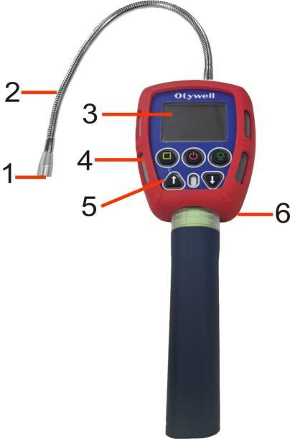
Внешний вид изделия 1: стержневой течеискатель (диффузионного типа / с принудительным отбором проб насосом)
Специальные технические
характеристики щупового
течеискателя:
Способ обнаружения:
Течеискание со
щупом — диффузионный
тип / принудительный отбор
проб насосом
Принцип обнаружения: полупроводниковый тип
Применимые газы: горючие газы
Диапазон измерений: (0–10000) µmol/mol, (0–10000) PPM
Дискретность: 1 µmol/mol, 1 PPM
Класс точности: ±3%FS
Значение уставки сигнализации: настраивается
Время отклика T90: ≤30с
Внешний вид изделия 2: обычный 4-в-1 / трёхдиапазонный по метану (с принудительным отбором проб насосом)
Порядковый номер наименование
1 воздухозаборник
2 измерительный щуп
3 экран дисплея
4 Индикатор состояния (красный — состояние сигнализации)
5 кнопка
6 Зарядный порт (на задней стороне изделия)
Порядковый номер наименование
1 воздухозаборник
2 измерительный щуп
3 экран дисплея
4 Индикатор состояния (красный — состояние сигнализации)
5 кнопка
6 Зарядный порт (на задней стороне изделия)

315
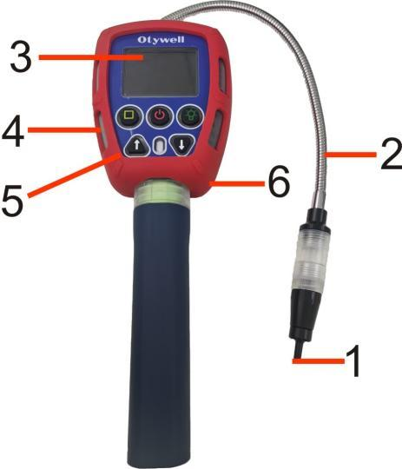
Стандартные специальные технические характеристики 4-в-1 / трёхдиапазонного по метану:
Способ обнаружения: трёхдиапазонный датчик метана (с принудительным отбором проб насосом)
Принцип обнаружения: инфракрасный тип, полупроводниковый тип
Применимые газы: горючие газы
Обнаруживаемый газ: метан
Диапазон измерений: (0–100)% LEL, (0–100)% VOL, (0–10000) µmol/mol, (0–10000)
PPM
Дискретность: 1% LEL, 0.1% VOL, 1 µmol/mol, 1 PPM
Класс точности: ±3%FS
Значение уставки сигнализации: например, занижение на 20% LEL или завышение на 50% LEL
Время отклика T90: ≤30с
Внешний вид изделия 3: модель с лазерным зондированием
порядковый
Номер
1 электрический
2 инфракрасный
3 дисплей
4 Индикатор
состояния)
5 кнопка

415
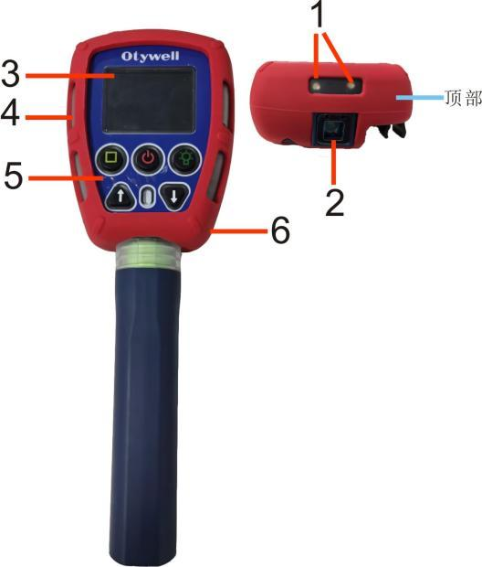
Технические характеристики лазерного зондирования:
Применимые газы: горючие газы
Обнаруживаемый газ: метан
Диапазон обнаружения: (0–50000) ppm·m
Диапазон обнаружения: (0–15) м или (0–30) м (опционально)
Минимальный предел обнаружения: 5 ppm·m
Точность: ±10%FS
Время отклика: 0.5с
Универсальные технические параметры, общие для всех моделей изделия:
Способ отображения: ЖК-дисплей
Температура окружающей среды: от -25°C до +55°C
Относительная влажность: (20–93)% (без конденсации)
Рабочее напряжение: DC 3.7 В
Ёмкость аккумулятора: литий-ионный аккумулятор 6000 мА
Время зарядки: <5 ч
Время работы: ≥8 часов (непрерывно) (при комнатной температуре)
Габаритные размеры: Д 291 мм × Ш 100 мм × В 49 мм
Номер сертификата взрывозащиты:
Знак взрывозащиты ：
Уровень защиты ：

III. Описание модели изделия
Расшифровка номера модели изделия приведена ниже:
6 Зарядка
изделие

515
G - 90
Код типа изделия
Код серии изделия

IV. Функции и управление

4.1 Описание функций кнопок

выбор
кнопка
Кратковременное нажатие на главном экране — включение или выключение воздушного насоса
(принудительный отбор проб).
Перемещение курсора влево в интерфейсе системного меню;
Кратковременное нажатие на других интерфейсах для выбора функций

заряда
переключатель
Кратковременное нажатие: кнопка подтверждения/кнопка выбора/кнопка выхода;
Длительное нажатие: включение при выключенном приборе; на
главном экране — выключение прибора.

Подсветка
Кнопка
Длительное нажатие на главном экране включает фонарь
вкл./выкл.;
В интерфейсе системного меню отображается перемещающийся курсор;
Кратковременное нажатие на других интерфейсах для выбора или возврата

Кнопка «Вверх»: листание вверх/увеличение значения

Кнопка «Вниз»: листание вниз/уменьшение значения
Вверх/Вниз
Кнопка
Длительное нажатие и удержание на главном экране для переключения
режимов: телеметрия/стандартный

4.2 Инструкция по включению
При выключенном приборе нажмите и удерживайте кнопку питания, пока индикатор
не загорится и не прозвучит системный сигнал; затем отпустите кнопку. На экране
отобразится "Welcome to Use." После завершения индикатора выполнения появится
главный экран.

615

4.3 Инструкция по выключению
На главном экране нажмите и удерживайте кнопку питания, дождитесь, пока экран
погаснет, затем отпустите кнопку, чтобы выключить прибор.
Если прибор заряжается при выключенном состоянии или при разряженном аккумуляторе, он
автоматически включится и перейдёт на главный экран, при этом индикатор зарядки
отобразится на экране состояния аккумулятора.

4.4 Описание главного экрана измерений
После запуска изделие переходит на главный экран, как показано на рисунках 1 и
2. На рисунке 1 показан главный экран версии с телеметрией, а на рисунке 2
показан вид для других версий (при комбинированном использовании пользователь может переключаться между
интерфейсами одновременно нажатием кнопок «Вверх» и «Вниз», как показано на рисунке
3). На главном экране в основном отображается следующая информация: наименование определяемого
газа, концентрация в реальном времени, текущее время и уровень заряда аккумулятора.
На главном экране модели с телеметрией также отображается индикатор интенсивности
света: он показывает интенсивность лазерного сигнала, отражённого обратно
от цели, измеряемой прибором. Если отражённый сигнал не принимается,
на дисплее отображается "00", и значение измерения не имеет смысла; если отражённый
сигнал принят, на дисплее отображается соответствующая интенсивность сигнала. Во время
обнаружения лазер-указатель направляют на цель, и на экране отображается
интегральная концентрация метана в измеряемой области, измеряемая в ppm·m. Когда
концентрация метана превышает заданный порог срабатывания сигнализации, прибор подаёт
звуковой сигнал сигнализации.
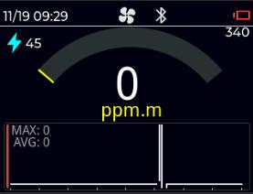
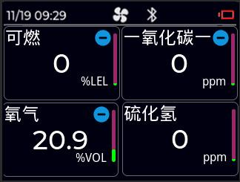
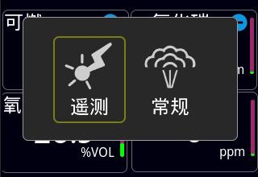
Рисунок 1, рисунок 2, рисунок 3

4.5 Подробная инструкция по работе с меню
Кратковременно нажмите кнопку питания на главном экране (если экран погас
из-за длительного бездействия, сначала нажмите и удерживайте для пробуждения экрана, затем нажмите снова)
чтобы перейти к экрану ввода пароля, как показано на рисунке 4. Пароль — "1111":

715
Кнопками «Вверх»/«Вниз» изменяйте текущее значение; кнопкой питания подтверждайте
и перемещайте курсор к следующему значению.
После ввода правильного пароля происходит переход к интерфейсу системного меню,
как показано на рисунке 5. Кнопкой выбора или кнопкой подсветки перемещайте курсор влево/вправо
и выбирайте пункты меню для настройки, либо нажмите и удерживайте кнопки «Вверх»/«Вниз» для возврата
на главный экран измерений.
Примечание: если длительное время не выполняется никаких действий, система
автоматически вернётся на главный экран измерений.
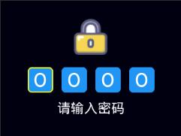
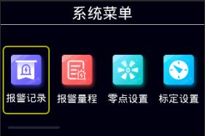
Рисунок 4 Рисунок 5
4.5.1 Запись срабатываний
В интерфейсе меню нажмите и удерживайте кнопку выбора/подсветки, чтобы перемещать
курсор, и выберите "Запись срабатываний", затем нажмите и удерживайте кнопку питания для входа в
интерфейс, как показано на рисунке 6. Кнопками «Вверх»/«Вниз» просматривайте исторические
записи. Нажмите и удерживайте кнопку выбора, чтобы очистить всплывающую страницу-напоминание; нажмите
и удерживайте кнопку выбора для подтверждения удаления либо нажмите и удерживайте кнопку подсветки для
отмены, как показано на рисунке 7. Системное меню сразу открывается после завершения
операции.
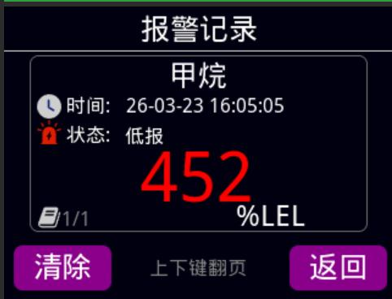
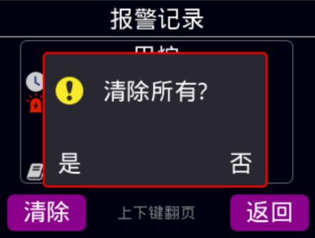
Рисунок 6 Рисунок 7
4.5.2 Диапазон сигнализации
В интерфейсе меню нажмите и удерживайте кнопку выбора/подсветки, чтобы перемещать
курсор на "Диапазон сигнализации", затем нажмите и удерживайте кнопку питания для входа в интерфейс,

815
как показано на рисунке 8. В этом интерфейсе кнопками «Вверх»/«Вниз» переместите курсор к
параметру "Канал" и нажмите и удерживайте кнопку выбора/подсветки для переключения газовых
каналов (на примере горючего газа). Переместите курсор к "Значение предупредительной сигнализации",
нажмите и удерживайте кнопку выбора/подсветки для входа в интерфейс настройки значения
(как показано на рисунке 9), измените значение кнопками «Вверх»/«Вниз», затем нажмите и
удерживайте кнопку выбора/подсветки для подтверждения или отмены изменения. Действия для
"Значение аварийной сигнализации" и "Значение диапазона" аналогичны. После завершения всех настроек
нажмите и удерживайте кнопку питания; появится запрос на сохранение. Нажмите и удерживайте кнопку
выбора для сохранения и отображения "Сохранено", либо нажмите и удерживайте кнопку подсветки для отмены;
после этого сразу произойдёт возврат в системное меню.
Примечание: если изменения не вносились, при удержании кнопки питания появится страница
сохранения; кратковременно нажмите кнопку подсветки для возврата в системное меню.
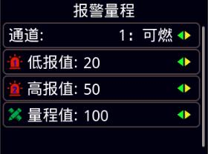
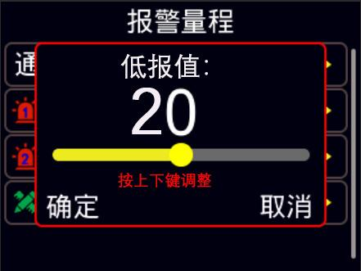
Рисунок 8 Рисунок 9
4.5.3 Настройка нуля
В интерфейсе меню нажмите и удерживайте кнопку выбора/подсветки, чтобы перемещать
курсор и выберите "Настройка нуля", затем нажмите и удерживайте кнопку питания для входа
в интерфейс, как показано на рисунке 10. В этом интерфейсе кнопками «Вверх»/«Вниз» переключайте
газы. После выбора нажмите и удерживайте кнопку выбора для "Подтверждения" и перейдите в
интерфейс настройки нуля, в котором отображаются ранее сохранённые значения и
текущее значение в реальном времени, как показано на рисунке 11. Когда значения стабилизируются, нажмите и
удерживайте кнопку выбора для сохранения; появится запрос на сохранение. Нажмите и удерживайте кнопку
выбора для сохранения с сообщением "Сохранено", либо нажмите и удерживайте кнопку подсветки для
отмены. После операции сразу произойдёт возврат в системное меню.
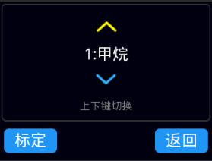
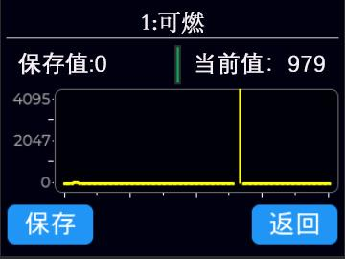

915
Рисунок 10 Рисунок 11
4.5.4 Настройки калибровки
В интерфейсе меню нажмите и удерживайте кнопку выбора/подсветки, чтобы перемещать
курсор и выберите "Настройки калибровки", затем нажмите и удерживайте кнопку питания для входа
в интерфейс, как показано на рисунке 12. В этом интерфейсе кнопками «Вверх»/«Вниз» переключайте
газы. После выбора нажмите и удерживайте кнопку выбора "Подтвердить" для перехода в
интерфейс настроек калибровки, где отображаются значение поверочной газовой смеси и значение калибровки
как показано на рисунке 13. Нажмите и удерживайте кнопку выбора "Калибровать"
для входа в интерфейс изменения значения поверочной газовой смеси; изменяйте значения
кнопками «Вверх»/«Вниз». После завершения нажмите и удерживайте кнопку выбора "Калибровать" для перехода в
интерфейс калибровки. Подайте поверочную газовую смесь; когда значения стабилизируются, нажмите
и удерживайте кнопку выбора для сохранения. Появится запрос на сохранение; нажмите и удерживайте
кнопку выбора для сохранения с сообщением "Сохранено", либо нажмите и удерживайте кнопку
подсветки для отмены. После завершения сразу произойдёт возврат в системное меню.
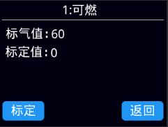
Рисунок 12 Рисунок 13
4.5.5 Настройки времени
В интерфейсе меню нажмите и удерживайте кнопку выбора/подсветки, чтобы перемещать
курсор и выберите "Настройки времени", затем нажмите и удерживайте кнопку питания для входа в
настройки, как показано на рисунке 14. Кнопками «Вверх»/«Вниз» изменяйте значения, нажмите
и удерживайте кнопку питания для подтверждения и перехода до установки последнего значения. При
повторном нажатии кнопки питания отображается запрос подтверждения сохранения, как показано на рисунке 15; нажмите
кнопку выбора для сохранения и отображения "Сохранение выполнено", либо нажмите кнопку подсветки для отмены.
Системное меню сразу открывается после завершения операции.
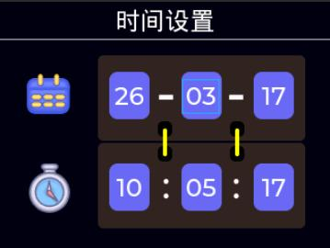
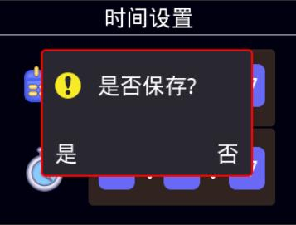

1015
Рисунок 14 Рисунок 15
4.5.6 Настройки языка
В интерфейсе меню нажмите и удерживайте кнопку выбора/подсветки, чтобы перемещать
курсор на "Настройки языка", затем нажмите и удерживайте кнопку питания для входа в настройки
(см. рисунок 16). В этом интерфейсе кнопками «Вверх»/«Вниз» выберите "Китайский/Английский";
после подтверждения нажмите и удерживайте кнопку выбора для сохранения изменений и отображения
"Сохранено" (см. рисунок 17), либо нажмите и удерживайте кнопку подсветки для отмены. Системное
меню сразу вернётся.
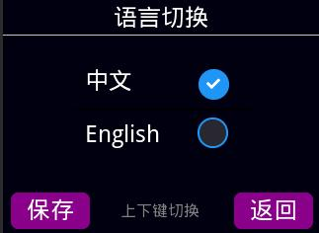
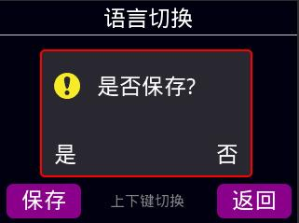
Рисунок 16 Рисунок 17
4.5.7 Конфигурация газового насоса
В интерфейсе меню нажмите и удерживайте кнопку выбора/подсветки, чтобы перемещать
курсор и выберите "Настройки воздушного насоса", затем нажмите и удерживайте кнопку питания для входа в
интерфейс, как показано на рисунке 18. В этом интерфейсе отображаются ранее сохранённые
значения отбора проб и текущие значения отбора проб в реальном времени. Когда значения стабилизируются,
нажмите и удерживайте кнопку питания для отображения запроса на сохранение, как показано на рисунке 19; нажмите
и удерживайте кнопку выбора для сохранения и отображения "Сохранено", либо нажмите и удерживайте кнопку
подсветки для отмены. После операции сразу произойдёт возврат в системное меню.
Примечание: если изменения не вносились, при удержании кнопки питания появится страница
сохранения; кратковременно нажмите кнопку подсветки для возврата в системное меню.
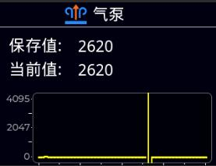
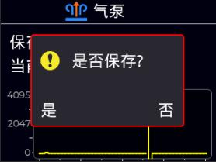
Рисунок 18 Рисунок 19
4.5.8 Настройки 4G
В интерфейсе меню нажмите и удерживайте кнопку выбора/подсветки, чтобы перемещать

1115
курсор и выберите "Настройки 4G", затем нажмите и удерживайте кнопку питания для входа в
интерфейс (см. рисунок 20). На этом экране нажатие и удержание кнопки
выбора/подсветки позволяет переключать состояние 4G вкл./выкл. Когда 4G включён,
в интерфейсе отображаются QR-код привязки к платформе и идентификационный код устройства. С
помощью кнопок «Вверх»/«Вниз» выберите "IP"; нажатие и удержание кнопки выбора/подсветки
открывает диалоговое окно изменения (см. рисунок 21). Нажмите и удерживайте кнопку питания
для перемещения курсора, измените значения кнопками «Вверх»/«Вниз» и подтвердите
кнопкой выбора. Настройки "Порт" выполняются так же, как "IP": с помощью кнопок «Вверх»/«Вниз»
выберите "Частота передачи" и нажмите и удерживайте кнопку выбора/подсветки для
подтверждения; настройки "Протокол" выполняются аналогично. После завершения всех
изменений нажмите и удерживайте кнопку питания для подтверждения сохранения; нажмите и удерживайте
кнопку выбора для сохранения и отображения "Сохранено", либо нажмите и удерживайте кнопку подсветки
для отмены. Системное меню сразу открывается после завершения.
Примечание: если изменения не вносились, нажмите и удерживайте кнопку питания для возврата в
системное меню.
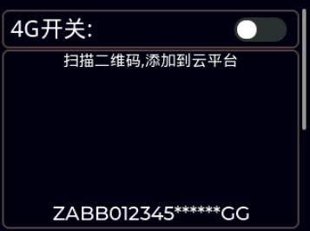
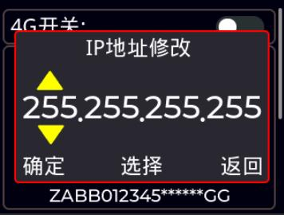
Рисунок 20 Рисунок 21
4.5.9 Настройки Bluetooth
В интерфейсе меню нажмите и удерживайте кнопку выбора/подсветки, чтобы перемещать
курсор и выберите "Настройки Bluetooth", затем нажмите и удерживайте кнопку питания для входа в
настройки, как показано на рисунке 22. В этом интерфейсе нажатие и удержание
кнопки выбора/подсветки позволяет переключать состояние передачи по Bluetooth (вкл./выкл.)
и просматривать имя Bluetooth устройства. После внесения изменений нажмите и удерживайте кнопку
питания для отображения запроса подтверждения сохранения (рисунок 23); нажмите и удерживайте кнопку
выбора для сохранения и отображения "Сохранено", либо нажмите и удерживайте кнопку подсветки для отмены. Системное
меню сразу вернётся.
Примечание: если изменения не вносились, нажмите и удерживайте кнопку питания для возврата в
системное меню.

1215
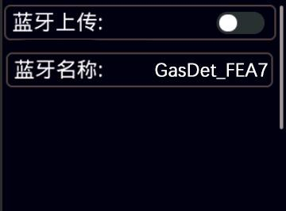
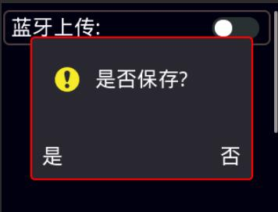
Рисунок 22 Рисунок 23
4.5.10 Возврат к заводским настройкам
В интерфейсе меню нажмите и удерживайте кнопку выбора/подсветки, чтобы перемещать
курсор и выберите "Восстановление заводских настроек", затем нажмите и удерживайте кнопку
питания для входа. Появится экран-подсказка, как показано на рисунке 24. Нажмите и удерживайте
кнопку выбора, чтобы выбрать "Да", и подтвердите сообщением "Восстановление выполнено", либо нажмите
и удерживайте кнопку подсветки, чтобы выбрать "Нет" и отменить. После этого сразу произойдёт возврат
в системное меню по завершении операции.
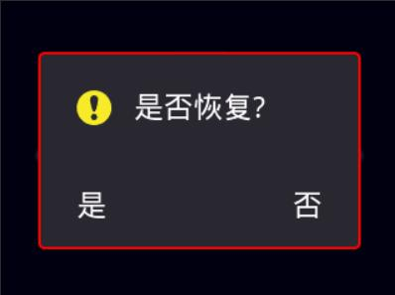
рисунок 24
4.5.11 Информация об оборудовании
В интерфейсе меню нажмите и удерживайте кнопку выбора/подсветки, чтобы перемещать
курсор и выберите "Информация об устройстве", затем нажмите и удерживайте кнопку питания для входа в
интерфейс, как показано на рисунке 25. В этом интерфейсе отображаются версия устройства,
серийный номер (SN), серийный ID, дата следующей калибровки, температура и влажность
информация; редактируется только серийный ID. Кнопками «Вверх»/«Вниз» выберите "Серийный
ID", затем нажмите и удерживайте кнопку выбора/подсветки для его изменения. После изменения
нажмите и удерживайте кнопку питания, чтобы увидеть запрос подтверждения сохранения, как показано на рисунке
26; нажмите кнопку выбора для сохранения и отображения "Сохранено", либо нажмите кнопку подсветки
для отмены. Системное меню сразу открывается после операции.
Примечание: если изменения не вносились, нажмите и удерживайте кнопку питания для возврата в
системное меню.

1315
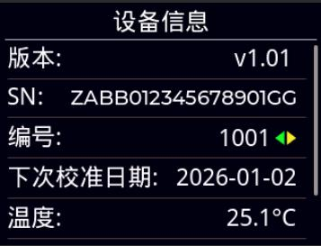
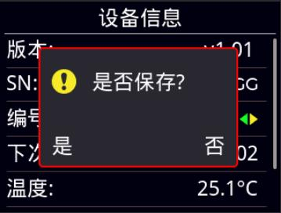
Рисунок 25 Рисунок 26
4.5.12 Выход
В интерфейсе меню нажмите и удерживайте кнопку выбора/подсветки, чтобы перемещать
курсор и выберите "Выход" — произойдёт возврат на главный экран измерений.

V. Меры предосторожности при эксплуатации
(1) Не допускайте падения прибора с высоты и сильных
вибрации.
(2) Прибор может работать неправильно при наличии высоких концентраций
газов.
(3) Эксплуатируйте и используйте прибор строго в соответствии с инструкцией; несоблюдение
этого может привести к неточным результатам измерений или повреждению прибора.
(4) Данное изделие запрещается хранить или использовать в средах, содержащих агрессивные
газы (например, высокие концентрации хлора), а также эксплуатировать или хранить
в других жёстких условиях (включая экстремальные температуры, высокую влажность,
электромагнитные поля или интенсивный солнечный свет).
(5) Если после длительного использования на поверхности прибора скапливается загрязнение, аккуратно
протрите её чистой мягкой тканью, смоченной водой. Не используйте для очистки агрессивные растворители
или твёрдые предметы, так как это может вызвать царапины или повреждение поверхности.
(6) Для обеспечения точности измерений данный прибор должен проходить периодическую калибровку,
при этом межповерочный интервал не должен превышать один год.
(7) Рекомендуемый срок службы инфракрасных датчиков и полупроводниковых датчиков
составляет 5 лет, а для термокаталитических датчиков и электрохимических датчиков
— 2 года.
(8) Извлеките литий-ионный аккумулятор и датчики из утилизируемого газоанализатора
и утилизируйте их в установленном месте либо верните нашей компании. Не
выбрасывайте их в мусорные баки.
(9) По любым вопросам применения или эксплуатации, не описанным в данном руководстве,

1415
обращайтесь за помощью в нашу компанию.
(10) Во взрывоопасных газовых средах запрещается разбирать,
заменять или заряжать аккумуляторную батарею. Запрещается использовать периферийные подключаемые устройства без
сертификации взрывозащиты, а также заменять датчики.
(11) Для изделий, имеющих сертификацию взрывозащиты, запрещается
самовольно заменять или изменять любые компоненты или конструкции, влияющие на их
взрывозащитные характеристики.
(12) Соответствующие национальные стандарты содержат чёткие требования в отношении
выбора, монтажа или эксплуатации электрооборудования во взрывоопасных
средах. Организации, выполняющие монтаж или эксплуатацию, обязаны строго соблюдать эти
требования для обеспечения взрывобезопасности электрооборудования в таких
зонах.
(13) Зарядку необходимо выполнять в безопасном месте с использованием штатного зарядного устройства,
поставляемого с прибором.

VI. Типичные неисправности и способы их устранения
признак неисправности Возможная причина
неисправности способ устранения
Не включается
напряжение ниже нормы Своевременно зарядите
зависание системы Обратитесь к дилеру
или производителю для ремонта.
неисправность Обратитесь к дилеру
или производителю для ремонта.
Нет реакции на
поверочный газ
Отказ схемы или истёк
срок службы датчика
Обратитесь к дилеру
или производителю для ремонта.
Показания дисплея неточны
Истёк срок службы датчика Обратитесь к дилеру
или производителю для ремонта.
Длительное время не проводилась
калибровка Выполните калибровку своевременно
Ошибка отображения времени
Аккумулятор полностью
разряжен
Своевременно зарядите и сбросьте
время
Сильные электромагнитные
помехи Сбросьте время
Калибровка нуля
недоступна Чрезмерный дрейф датчика Своевременно выполните калибровку или замените
датчик.
Отображается ненулевое значение Дрейф датчика Выполните калибровку нуля

1515
в среде чистого воздуха
Прибор в норме
интерфейсе измерений
отображает полный диапазон.
Отказ датчика
Обратитесь к дилеру или
производителю для замены
датчик.

VII. Гарантия и техническое обслуживание
(1) На данное изделие предоставляется гарантия один год (за исключением быстроизнашиваемых деталей). В
случае неисправности при нормальных условиях эксплуатации предоставляются бесплатный заводской ремонт и
обслуживание. Повреждения, вызванные человеческой ошибкой, стихийными бедствиями
или неправильной эксплуатацией, не покрываются гарантией.
(2) Если срок службы датчиков истёк, обратитесь в нашу компанию для
замены.
(3) Если пользователь не может устранить проблему, газоанализатор можно вернуть
в нашу компанию для ремонта. Мы оперативно устраним проблему и вернём его пользователю.

VIII. Хранение
Изделие должно храниться в вентилируемом помещении при температуре окружающей среды
от -10°C до +55°C и относительной влажности не более 85%, при этом
воздух не должен содержать вредных газов или примесей, которые могут вызвать коррозию изделия.

IX. Комплект поставки
В комплект поставки входят: один портативный сигнализатор газа,
одно руководство по эксплуатации, один сертификат изделия и гарантийный талон, один заводской протокол
испытаний и один комплект зарядного устройства.

Приложение: таблица параметров газов
Поверочный газ диапазон
измерений дискретность занижение
значение
завышение
значение
горючий газ 0-100%LEL 1%LEL 20 50
горючий газ 0-10000ppm 1ppm 500 1500
кислород O2 0-30%VOL 0.1%VOL 19.5 23.5
Сероводород
(H₂ S)2S 0-100ppm 1ppm 15 35
угарный газ
CO 0-1000ppm 1ppm 50 150
диоксид азота
NO2
0-20ppm 0.1ppm 5 10
природный газ 0-100%LEL 1%LEL 20 50
метан 0-100%LEL 1%LEL 20 50
диоксид углерода CO2 0-5000ppm 1ppm 1500 2500
оксид азота NO 0-250ppm 1ppm 50 150
азот 0-100%VOL 0.1%VOL 76.5 80.5
диоксид серы SO2 0-20ppm 0.1/1ppm 5 10
хлор Cl2 0-20ppm 0.1ppm 5 10
аммиак NH3 0-100ppm 0.1/1ppm 15 35
водород H2 0-1000ppm 1/10ppm 50 150
фосфин PH3 0-20ppm 0.1/1ppm 5 10
хлористый водород
HCl 0-20ppm 0.1/1ppm 5 10

Henan Otywell Electronic Technology Co., Ltd.

Адрес: здание 38, № 352, улица Ляньхуа, зона высоких технологий, город Чжэнчжоу
провинция Хэнань, Китай
Телефон: +86 13526600927 (whatsapp)
Веб-сайт: www.otywellsafety.com
E-mail：otywell001@outlook.com

